AY24 (Cierre 27/09/19 $ 2.421.00)
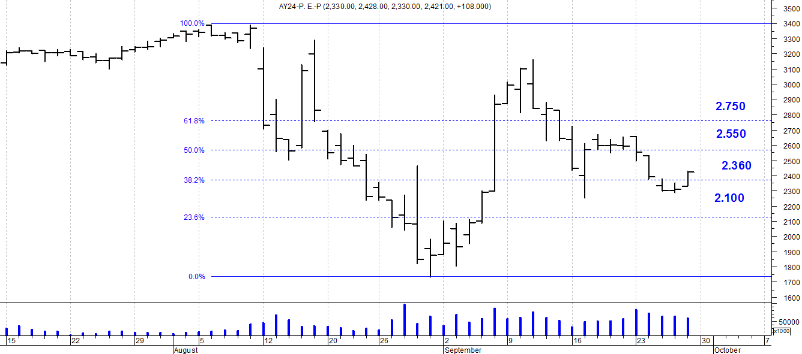
A la baja soporte en $2.360.
A la suba resistencia en $ 2.550.

AY24D (Cierre al 27/09/19 u$s 39.50)

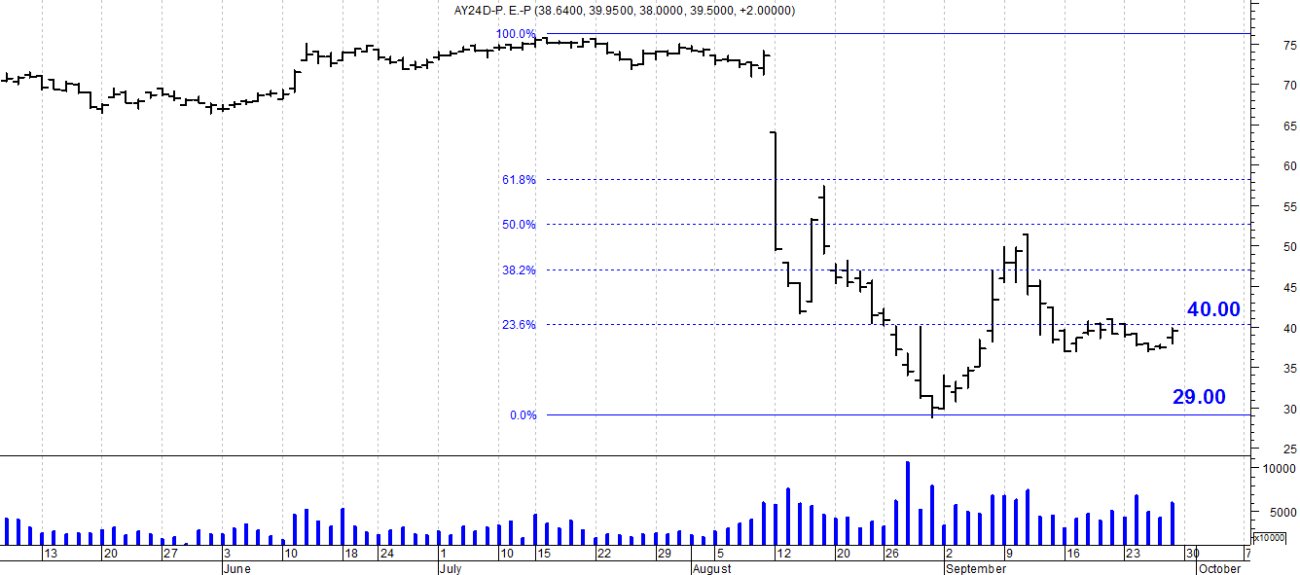

Resistencia us$ 40.00.
Soporte en us$ 29.00.

DICA (Cierre al 27/09/19 $ 3.690)
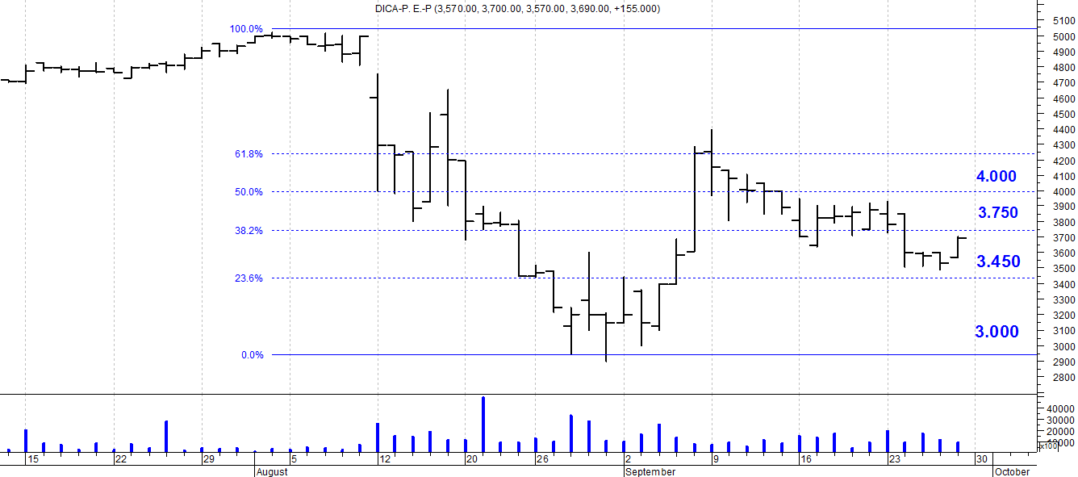
Soporte en $ 3.450.
Resistencia $ 3.750.

DICAD (Cierre al 27/09/19 us$ 60.00)
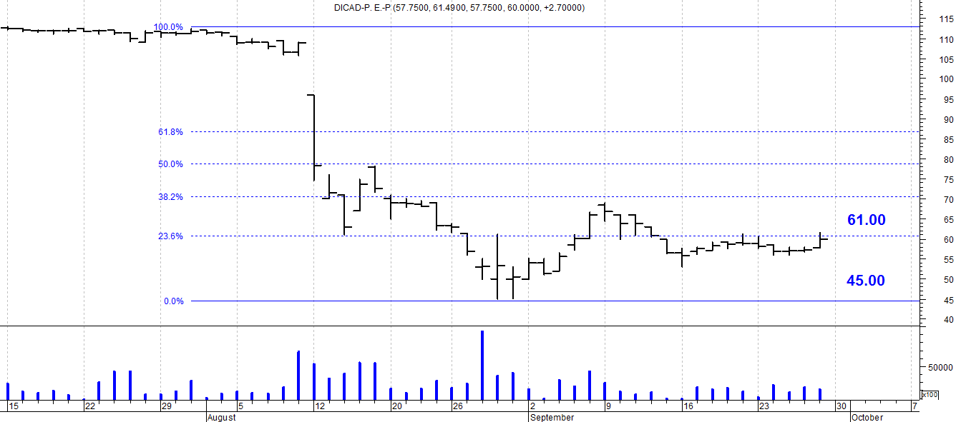

Resistencia us$ 61.00.
Soporte en us$ 45.00.

